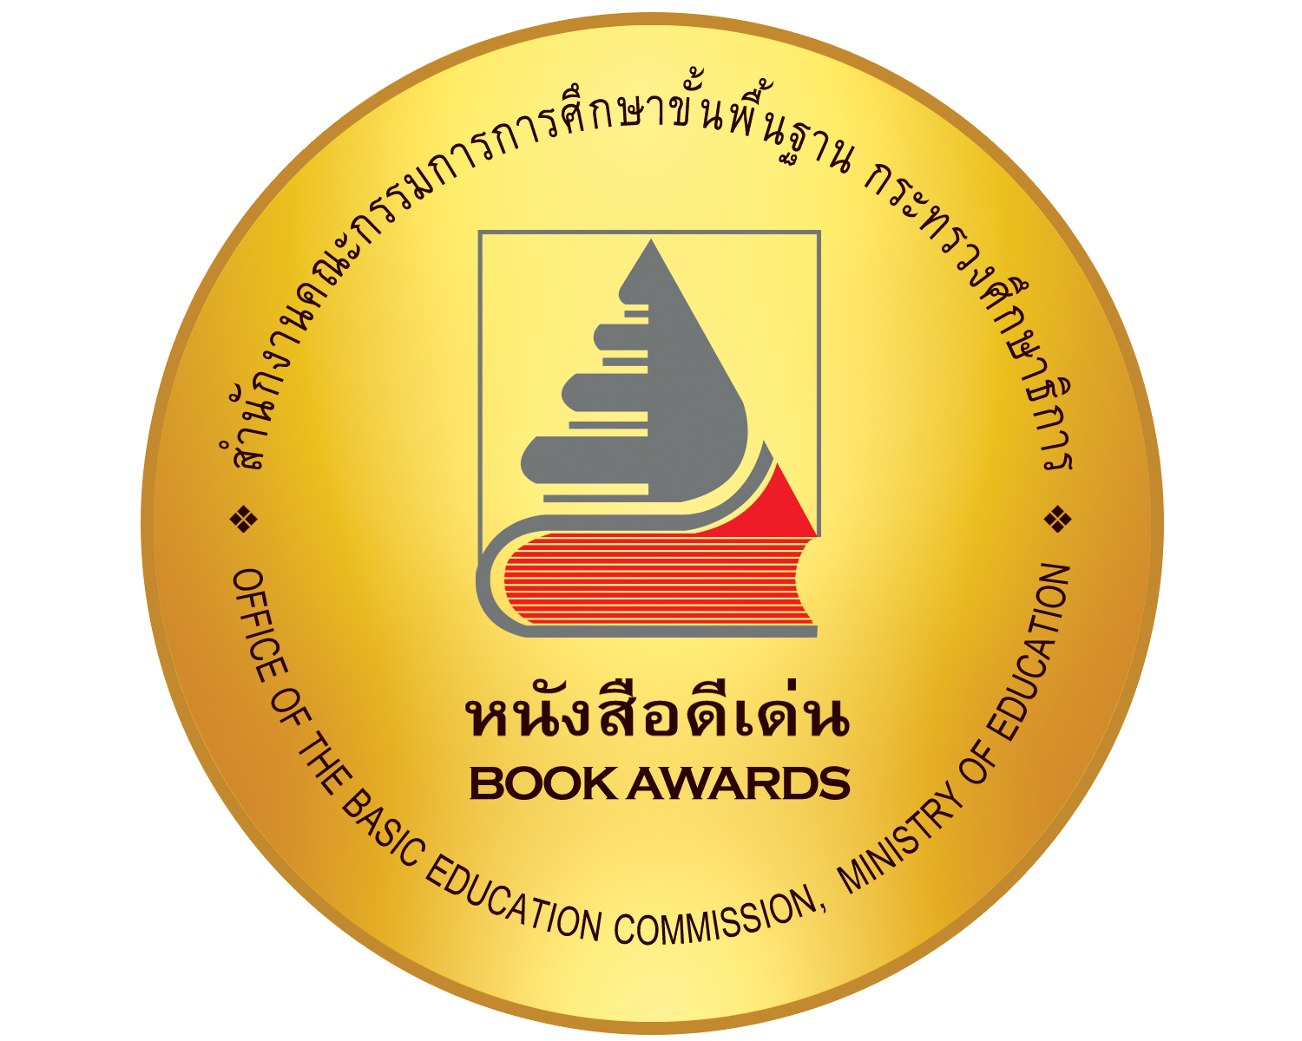
การแถลงข่าวผลการประกวดหนังสือดีเด่น ประจำปี พ.ศ. ๒๕๖4
โดย
สำนักงานคณะกรรมการการศึกษาขั้นพื้นฐาน
กระทรวงศึกษาธิการ
สำนักงานคณะกรรมการการศึกษาขั้นพื้นฐาน กระทรวงศึกษาธิการ ได้จัดประกวดหนังสือดีเด่นมาอย่างต่อเนื่องทุกปี มีวัตถุประสงค์เพื่อส่งเสริมและสนับสนุนการผลิตและการกระจายหนังสือดี
มีคุณภาพ และสารประโยชน์สู่สาธารณชนให้แพร่หลายกว้างขวางมากยิ่งขึ้น และเพื่อกระตุ้นให้คนไทย
มีนิสัยรักการอ่าน รวมทั้งยังเป็นการส่งเสริมให้ผู้จัดพิมพ์ ผู้ประพันธ์ ผู้วาดภาพประกอบ และบุคคลทั่วไปร่วมส่งหนังสือเข้าประกวด ส่งผลให้ผู้ที่มีส่วนเกี่ยวข้องในวงการผลิตหนังสือเกิดความกระตือรือร้น ตระหนักและให้ความสำคัญที่จะผลิตหนังสือดี มีคุณค่า มีสารประโยชน์ และเป็นมาตรฐานสากล
พัฒนารูปแบบและเนื้อหาสาระให้น่าสนใจ ทำให้ประชาชนมีหนังสือที่มีคุณภาพเพิ่มมากขึ้น
การประกวดหนังสือดีเด่น ประจำปี พ.ศ. 2564 เป็นการประกวดหนังสือที่ตีพิมพ์โฆษณาเป็นเล่มบริบูรณ์ครั้งแรกในปี พ.ศ. 2563 ในปีนี้มีผู้ประพันธ์ ผู้จัดพิมพ์ และหน่วยงานต่างๆ ร่วมส่งหนังสือประกวดรวมจำนวนทั้งสิ้น 336 เรื่อง จากสำนักพิมพ์กว่า 100 แห่ง แยกเป็นกลุ่มหนังสือต่างๆ ได้แก่ หนังสือสารคดี หนังสือนวนิยาย หนังสือกวีนิพนธ์ หนังสือรวมเรื่องสั้น หนังสือสำหรับเด็กเล็ก อายุ 3 - 5 ปี หนังสือสำหรับเด็ก อายุ ๖ - ๑๑ ปี หนังสือสำหรับเด็กวัยรุ่น อายุ ๑๒ - ๑๘ ปี หนังสือการ์ตูน และ หรือนิยายภาพ และหนังสือสวยงาม
การพิจารณาตัดสินการประกวดหนังสือดีเด่น ประจำปี พ.ศ. 2564 สำนักงานคณะกรรมการการศึกษาขั้นพื้นฐาน ได้แต่งตั้งคณะกรรมการพิจารณาตัดสินประกวดหนังสือดีเด่น ประจำปี พ.ศ. 2564 โดยมี ดร. พนม พงษ์ไพบูลย์ เป็นประธานกรรมการ ผู้ทรงคุณวุฒิจากสถาบันทั้งภาครัฐและเอกชน เป็นกรรมการ และผู้อำนวยการสำนักวิชาการและมาตรฐานการศึกษา (นางสาวรัตนา แสงบัวเผื่อน) เป็นกรรมการและเลขานุการ
ผลการพิจารณาตัดสินหนังสือให้ได้รับรางวัลหนังสือดีเด่นประจำปี พ.ศ. 2564 ปรากฏว่ามีหนังสือได้รับรางวัล 53 เรื่อง แยกเป็น รางวัลดีเด่น ๑4 เรื่อง รางวัลชมเชย 39 เรื่อง ดังรายชื่อต่อไปนี้

รางวัลดีเด่น 14 เรื่อง ดังนี้
หนังสือสารคดี ด้านวิทยาศาสตร์ เทคโนโลยี และสิ่งแวดล้อม ไม่มีหนังสือเรื่องใดสมควรได้รับรางวัล
หนังสือสารคดี ด้านศิลปวัฒนธรรม ประวัติศาสตร์ ศาสนา และชีวประวัติ เรื่อง สูญแผ่นดิน สิ้นอำนาจ : วาระสุดท้ายของแมนจู จากภาพถ่ายที่พบในสยาม WHEN THE MIGHTY DRAGON FALLS. A Pictorial Journey of China Unearthed in Siam ประพันธ์โดย กรกิจ ดิษฐาน ; จัดพิมพ์โดย บริษัท สำนักพิมพ์สยาม เรเนซองส์ จำกัด
หนังสือสารคดี ด้านการท่องเที่ยว อาหาร ฯลฯ เรื่อง ศิลปกรรมวัดราชบพิธสถิตมหาสีมาราม
ประพันธ์โดย ศาสตราจารย์ ดร. ศักดิ์ชัย สายสิงห์ และคณะ ; จัดพิมพ์โดย วัดราชบพิธสถิตมหาสีมาราม
หนังสือนวนิยาย เรื่อง สุสานสยาม
ประพันธ์โดย ปราปต์ ; จัดพิมพ์โดย แพรวสำนักพิมพ์ (ในเครือบริษัทอมรินทร์พริ้นติ้ง แอนด์ พับลิชชิ่ง จำกัด (มหาชน)
หนังสือกวีนิพนธ์ เรื่อง ฝูงนกเหนือวิหาร
ประพันธ์โดย โชคชัย บัณฑิต’ ; จัดพิมพ์โดย โชคชัย บัณฑิตศิละศักดิ์
หนังสือรวมเรื่องสั้น เรื่อง คืนปีเสือ และเรื่องเล่าของสัตว์อื่นๆ
ประพันธ์โดย จเด็จ กำจรเดช ; จัดพิมพ์โดย ผจญภัยสำนักพิมพ์
หนังสือสำหรับเด็กเล็ก อายุ 3 - 5 ปี เรื่อง แตงโมลูกโตโต
ประพันธ์โดย ระพีพรรณ พัฒนาเวช ; จัดพิมพ์โดย องค์การช่วยเหลือเด็ก (Save the Children) ร่วมกับ มูลนิธิสร้างเสริมวัฒนธรรมการอ่าน
หนังสือสำหรับเด็ก อายุ 6 - 11 ปี
- ประเภทบันเทิงคดี เรื่อง แมววัด
ประพันธ์โดย ยูโตะ ฟุคุยะ ; จัดพิมพ์โดย สำนักพิมพ์ผีเสื้อเด็ก ๆ
- ประเภทสารคดี เรื่อง ตำนานหิมพานต์
ประพันธ์โดย ณัฐชนัน โฆษิตาภรณ์ และณิชาวีร์ เพิ่มพูนปฏิพัทธ์ ; จัดพิมพ์โดย บริษัท สำนักพิมพ์ห้องเรียน จำกัด
หนังสือสำหรับเด็กวัยรุ่น อายุ 12 - 18 ปี
- ประเภทบันเทิงคดี เรื่อง BECOMING A BUTTERFLY การเดินทางของผีเสื้อหลากสี
ประพันธ์โดย เมริษา ยอดมณฑป ; จัดพิมพ์โดย แมงมุมบุ๊ก ในเครือบริษัท แมงมุม คัลเจอร์ จำกัด
- ประเภทสารคดี เรื่อง เพื่อนเก่าที่หายสาบสูญ : สุขภาพดีด้วยการดูแลระบบนิเวศในร่างกาย
ประพันธ์และจัดพิมพ์โดย นายแพทย์ชัชพล เกียรติขจรธาดา
- ประเภทบทร้อยกรอง เรื่อง เรากำลังติดอยู่ในบ่วงแร้วปัจจุบัน
ประพันธ์โดย กิตติ อัมพรมหา ; จัดพิมพ์โดย บริษัท อมรินทร์พริ้นติ้งแอนด์พับลิชชิ่ง จำกัด (มหาชน)

หนังสือการ์ตูน และ หรือนิยายภาพ
- การ์ตูน และ หรือนิยายภาพทั่วไป เรื่อง My Little Kitchen 3 : ครัวบ้านบ้าน ภาคฤดูฝน
ประพันธ์โดย Pittmomo ; จัดพิมพ์โดย สำนักพิมพ์บัน ในเครือบริษัท บันลือ พับลิเคชั่นส์ จำกัด
- การ์ตูน และ หรือนิยายภาพสำหรับเด็ก ไม่มีหนังสือเรื่องใดสมควรได้รับรางวัล
- การ์ตูนปกิณกะเชิงสร้างสรรค์ ไม่มีหนังสือเรื่องใดสมควรได้รับรางวัล
หนังสือสวยงาม
- ประเภททั่วไป เรื่อง ศิลปกรรมวัดราชบพิธสถิตมหาสีมาราม
ประพันธ์โดย ศาสตราจารย์ ดร. ศักดิ์ชัย สายสิงห์ และคณะ ; จัดพิมพ์โดย วัดราชบพิธสถิตมหาสีมาราม
- ประเภทสำหรับเด็ก เรื่อง อู้ฮู ! พ่อหนูเก่งจัง
ประพันธ์โดย ทิพย์วรรณ แสวงศรี ; จัดพิมพ์โดย บริษัท สำนักพิมพ์โลกหนังสือ จำกัด

รางวัลชมเชย 39 เรื่อง ดังนี้
หนังสือสารคดี ด้านวิทยาศาสตร์ เทคโนโลยี และสิ่งแวดล้อม มี 2 เรื่อง
- มนุษย์ซึมเศร้ากับเรื่องเล่าสีขาวดำ
ประพันธ์โดย นายพินต้า ; จัดพิมพ์โดย สำนักพิมพ์ 13357
2) Alternative Parenting เลี้ยงลูกทางเลือก
ประพันธ์โดย สิริยากร พุกกะเวส มาร์ควอร์ท ; จัดพิมพ์โดย บริษัท นานมีบุ๊คส์ จำกัด
หนังสือสารคดี ด้านศิลปวัฒนธรรม ประวัติศาสตร์ ศาสนา และชีวประวัติ มี 3 เรื่อง
1) พ่อครับผมรักพ่อ
ประพันธ์และจัดพิมพ์โดย ประทีป ปัจฉิมทึก
2) มนุษย์อยุธยา ประวัติศาสตร์สังคม จากข้าวปลา หยูกยา ตำรา Sex
ประพันธ์โดย กำพล จำปาพันธ์ ; จัดพิมพ์โดย บริษัทมติชน จำกัด (มหาชน)
3) ลมพัดมิรู้ล่วงหน้า : จารึกโรงสี ลูกจีนโพ้นทะเล
ประพันธ์โดย สุกัญญา หาญตระกูล ; จัดพิมพ์โดย บริษัทวิริยะธุรกิจ จำกัด (สำนักพิมพ์สารคดี)

หนังสือสารคดี ด้านการท่องเที่ยว อาหาร ฯลฯ มี 3 เรื่อง
1) คุ้มบ้านเจ้า เฮือนเก่าล้านนา : ลักษณะสถาปัตยกรรมและลวดลายประดับอาคาร
LANNA HOUSE ARCHITECTURAL STYLE AND DECORATIVE ORNAMENTS
ประพันธ์โดย ชาญณรงค์ ศรีสุวรรณ ; จัดพิมพ์โดย สำนักงานบริหารงานวิจัย มหาวิทยาลัยเชียงใหม่
2) คู่มือนำชม ศิลปกรรมโบราณในล้านนา
ประพันธ์โดย ศักดิ์ชัย สายสิงห์ ; จัดพิมพ์โดย สำนักพิมพ์เมืองโบราณ (ในนามบริษัทวิริยะธุรกิจ จำกัด)
3) สวัสดีไนจีเรีย 1 (NIGERIA here I come 1)
ประพันธ์และจัดพิมพ์ โดย ธราพงษ์ รุ่งโรจน์
หนังสือนวนิยาย มี 2 เรื่อง
1) การุณยฆาต
ประพันธ์โดย นายแพทย์ภิญโญ ศรีวีระชัย ; จัดพิมพ์โดย ศูนย์บริรักษ์ ศิริราช คณะแพทยศาสตร์ศิริราชพยาบาล มหาวิทยาลัยมหิดล
2) คนลายคราม
ประพันธ์โดย ยุวดี มณีกุล ; จัดพิมพ์โดย บริษัท ณ บ้านวรรณกรรม กรุ๊ป จำกัด
หนังสือกวีนิพนธ์ มี 3 เรื่อง
1) ในหมอกควัน
ประพันธ์และจัดพิมพ์ โดย อภิชาติ ดำดี
2) ร่มฟ้า ร่ายฝัน
ประพันธ์ โดย นภาลัย สุวรรณธาดา ; จัดพิมพ์โดย มหาวิทยาลัยรังสิต
3) ลมหายใจในแสงเช้า
ประพันธ์โดย วรวุฒิ ภักดีบุรุษ ; จัดพิมพ์โดย สำนักพิมพ์เรืองอรุณ
หนังสือรวมเรื่องสั้น มี 3 เรื่อง
1) ในวันที่อุณหภูมิสูงเกิน 40°C (On the day that the temperature exceeds 40 degrees Celsius)
ประพันธ์โดย สุธีร์ พุ่มกุมาร ; จัดพิมพ์โดย สำนักพิมพ์สมุดไทย
2) ไร้สัญชาติ และตัวละครอื่นๆ
ประพันธ์โดย บัญชา อ่อนดี ; จัดพิมพ์โดย สำนักพิมพ์บ้านแม่น้ำ

3) THE MORNING FLIGHT TO SAD FRANCISCO
ประพันธ์โดย ธนชาติ ศิริภัทราชัย ; จัดพิมพ์โดย สำนักพิมพ์แซลมอน ในเครือบริษัท บันลือ พับลิเคชั่นส์ จำกัด
หนังสือสำหรับเด็กเล็ก อายุ 3-5 ปี มี 3 เรื่อง
1) ตามแม่ไปเที่ยวป่า
ประพันธ์โดย วันวิสา ธรรมสังวาลย์ และสันติภาพ ก่อเจริญวัฒน์ ; จัดพิมพ์โดย โครงการ “สร้างเด็กดี ด้วยนิทาน” กองทุนพัฒนาสื่อปลอดภัยและสร้างสรรค์
2) แผ่นฟ้าที่หายไป
ประพันธ์โดย ชัยฤทธิ์ ศรีโรจน์ฤทธิ์ ; จัดพิมพ์โดย สำนักพิมพ์ เฮลโลคิดส์ บริษัท แปลน ฟอร์ คิดส์ จำกัด
3) เรายังรักกันทุกวันจ้ะ
ประพันธ์โดย ระพีพรรณ พัฒนาเวช ; จัดพิมพ์โดย มูลนิธิสร้างเสริมวัฒนธรรม ร่วมกับ #ภูมิคุ้มใจ ในความสุขประเทศ HappinessisThailand.com โดย ธนาคารจิตอาสา และ สำนักงานกองทุนสนับสนุนการสร้างเสริมสุขภาพ (สสส.)
หนังสือสำหรับเด็ก อายุ 6-11 ปี
- ประเภทบันเทิงคดี มี 1 เรื่อง
1) เพื่อนรักในป่าใหญ่ ตอน ไปงานวันเกิดให้ตรงเวลากันเถอะ
ประพันธ์โดย พี่แสตมป์ ; จัดพิมพ์โดย บริษัท อมรินทร์พริ้นติ้งแอนด์พับลิชชิ่ง จำกัด (มหาชน)
- ประเภทสารคดี มี 1 เรื่อง
1) มวยไทย
ประพันธ์โดย กฤติยา ธีระวัฒนชัย และศศิธร คงเจริญ ; จัดพิมพ์โดย สำนักพิมพ์ แฮปปี้คิดส์ บริษัท แปลน ฟอร์ คิดส์ จำกัด
หนังสือสำหรับเด็กวัยรุ่น อายุ 12 - 18 ปี
- ประเภทบันเทิงคดี มี 3 เรื่อง
1) ขอบคุณที่อยู่ด้วยกัน
ประพันธ์โดย กนก วิบูลพัฒน์ ; จัดพิมพ์โดย บริษัท นานมีบุ๊คส์ จำกัด
2) ทุ่งหญ้า ป่าข้าว เจ้าเขากาง และผม
ประพันธ์โดย เอกอรุณ ; จัดพิมพ์โดย บริษัท นานมีบุ๊คส์ จำกัด

3) เมื่อทำเต็มที่ ให้คิดเสมอว่ามันดีที่สุด
ประพันธ์โดย Think เดียวก็เปลี่ยนได้ ; จัดพิมพ์โดย สำนักพิมพ์สปริงบุ๊กส์
ในเครือบริษัท อมรินทร์พริ้นติ้งแอนด์พับลิชชิ่ง จำกัด (มหาชน)
- ประเภทสารคดี มี 3 เรื่อง
1) ฉันเรียนแฟชั่นที่มิลาน : I STUDIED FASHION DESIGN IN MILAN
ประพันธ์โดย แพรพลอย ลาภาโรจน์กิจ ; จัดพิมพ์โดย สำนักพิมพ์บัน ในเครือบริษัท บันลือ พับลิเคชั่นส์ จำกัด
2) อาถรรพณ์ในป่าสูง
ประพันธ์โดย ณัฐ นักเดินทาง ; จัดพิมพ์โดย สำนักพิมพ์บ้านหนังสือ
3) ERASMUS GENERATION เผ่าพันธ์แห่งการเรียนรู้
ประพันธ์โดย พชร สูงเด่น ; จัดพิมพ์โดย สำนักพิมพ์แซลมอน ในเครือบริษัท บันลือ พับลิเคชั่นส์ จำกัด
- ประเภทบทร้อยกรอง มี 3 เรื่อง
1) ต้นไม้ทุกต้นเคยเป็นต้นกล้า
ประพันธ์และจัดพิมพ์โดย ณรงค์ชัย แสงอัคคี
2) นับหนึ่งให้ถึงฝัน
ประพันธ์โดย แมน คล้ายสุวรรณ ; จัดพิมพ์โดย มหาวิทยาลัยรังสิต
3) นิทานโควิด
ประพันธ์โดย ชมพร เพชรอนันต์กุล ; จัดพิมพ์โดย มหาวิทยาลัยรังสิต
หนังสือการ์ตูน และ หรือนิยายภาพ
- ประเภททั่วไป มี 1 เรื่อง
1) AUTUMN BLAZE เปลวสารท ภาค แผนการของไลแลค
ประพันธ์โดย หมอก ; จัดพิมพ์โดย บริษัท บันลือ พับลิเคชั่นส์ จำกัด
- ประเภทสำหรับเด็ก มี 2 เรื่อง
1) พระเตมีย์และพระมหาชนก
ประพันธ์โดย ณิชาวีร์ เพิ่มพูลปฏิพัทธ์ ; จัดพิมพ์โดย บริษัท สำนักพิมพ์ห้องเรียน จำกัด
2) อัศวินพิทักษ์ไดโนเสาร์ เล่ม 6 ตอน จากไดโนเสาร์สู่นก
ประพันธ์โดย อินกับทราย ; จัดพิมพ์โดย บริษัท นานมีบุ๊คส์ จำกัด

- ประเภทปกิณกะเชิงสร้างสรรค์ มี 1 เรื่อง
1) บอสครับ ๆ #ผนงรจตกม (ผมนั้นงานรุมจนจะตายกันหมด)
ประพันธ์โดย AIBIG ; จัดพิมพ์โดย บริษัท บันลือ พับลิเคชั่นส์ จำกัด
หนังสือสวยงาม
- ประเภททั่วไป มี 2 เรื่อง
1) ธรรมบุญ 3
ประพันธ์โดย ดร. เพชรยุพา บูรณ์สิริจรุงรัฐ ; จัดพิมพ์โดย สถาบันไทยปัณณ์สุข
2) สุสานหลวงวัดราชบพิธสถิตมหาสีมาราม
ประพันธ์โดย ผู้ช่วยศาสตราจารย์ ดร. มลฤดี สายสิงห์ และนายแพทย์ณัฐ ไกรภัสสร์พงษ์ ; จัดพิมพ์โดย วัดราชบพิธสถิตมหาสีมาราม
- ประเภทสำหรับเด็ก มี 3 เรื่อง
1) กุ๋งกิ๋งสุขสันต์วันสงกรานต์
ประพันธ์โดย แฮปปี้คิดส์ ; จัดพิมพ์โดย บริษัท แปลน ฟอร์ คิดส์ จำกัด
2) ตำนานหิมพานต์
ประพันธ์โดย ณัฐชนัน โฆษิตาภรณ์ และณิชาวีร์ เพิ่มพูลปฏิพัทธ์ ; จัดพิมพ์โดย บริษัท สำนักพิมพ์ห้องเรียน จำกัด
3) ลูกอ๊อด 10 ตัว
ประพันธ์โดย รัชนี ยังสุข ; จัดพิมพ์โดย บริษัท แปลน ฟอร์ คิดส์ จำกัด

……………………………………………

